# Agile & Scrum

دي النقط اللي هنتكلم فيها في الكورس بشكل عام وهنتعلم يعني أي Agile وScrumوهنكون قادرين نخش امتحانpsm=professional scrum master

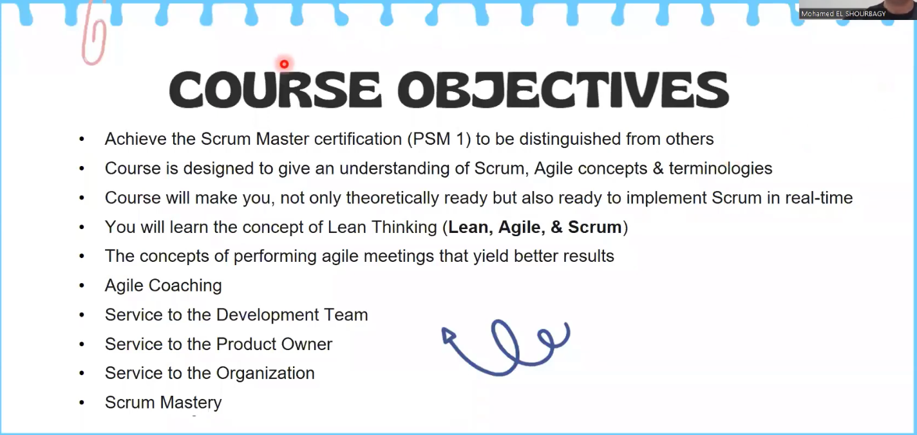

A Scrum Master is a professional who leads a team using Agile project management through the course of a project.

ودي Details اكتر ..عن أي هي ال Topics اللي هنشرحها في الكورس بتاعنا

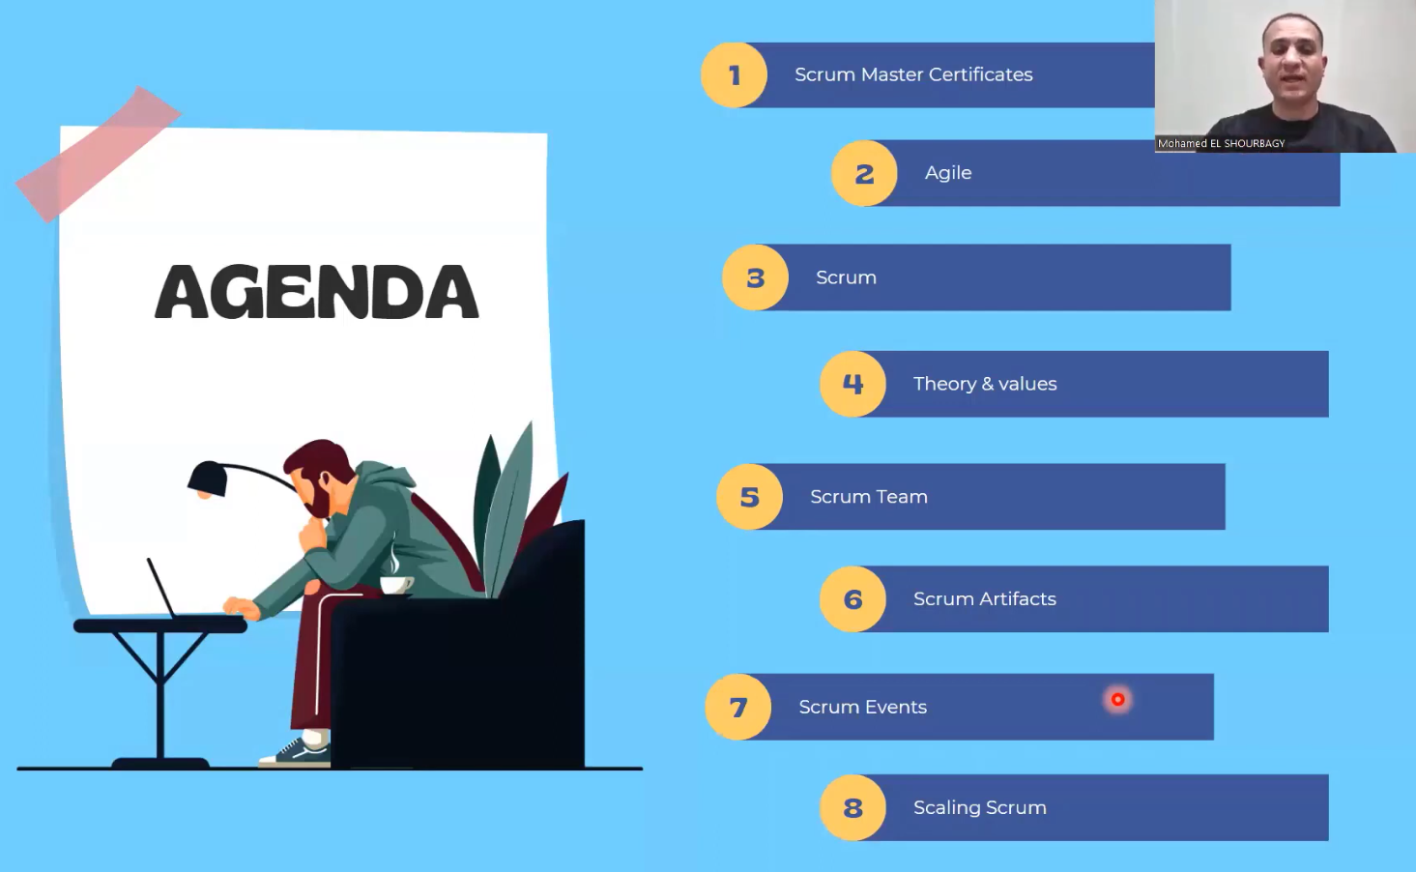

في البدايه دي أنواع الشهادات اللي تقدر تقدم عليها عشان تبقي scrum master لما تذاكر ال Agile&scrum  
اهم نوعين هما ال PSM Professional Scrum Master  
 والتاني هو CSM Certified Scrum Master  
والفرق ببساطه ان الأول مش محتاج تاخد كورس من عنده عشان تقدر تمتحن و تاخد الشهاده psm و مش بنجدد الشهاده تاني خلاص  
انما التاني بقي لازم تاخد الكورس اللي عنده و كمان تمتحن الامتحان بتاعه عشان تبقي csm بالاضافه انك لازم تجدد الشهاده كل سنتين

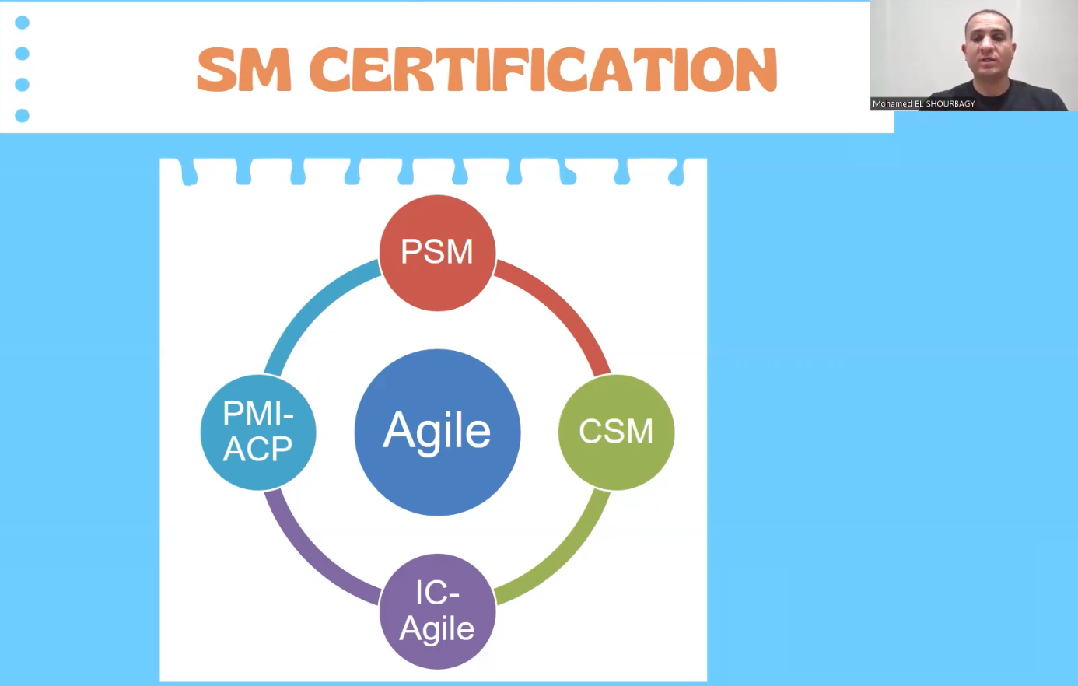

وال Content اللي هنتكلم فيه هو اللي هيخليك تبقي قادر انك تاخد شهاده PSM و اللي بتبقي مقدمه من Scrum.org

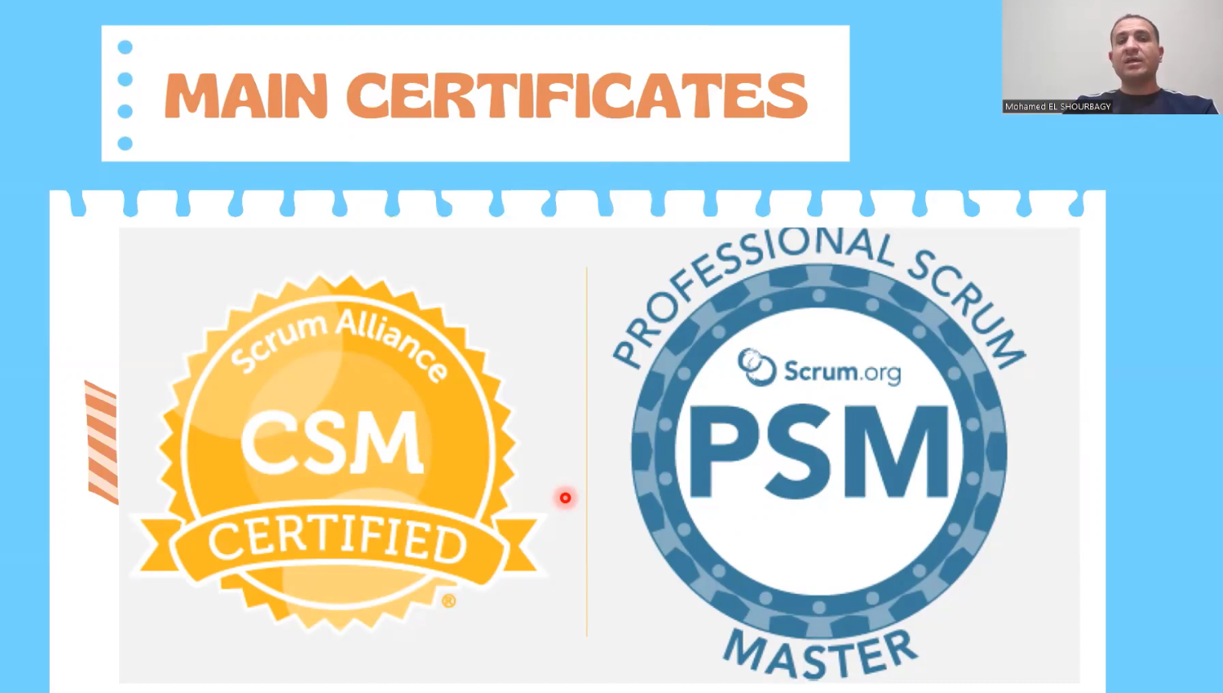

في الأول خلينا نتكلم اكتر عن امتحان ال PSM .. دا بيبقي مقدم من Scrum.org اللي عاملها Ken و دا واحد من اهم مؤسسين Agile   
والشهاده دي قويه لان مؤسس المكان حد قوي جدا و مش لازم تاخد كورس من عندهم ..ممكن تمتحن ع طول لو انت عارف الدنيا  
والامتحان بيبقي online , OpenBook , 80 questyion in 60 Minutes وكمان تكلفه الكليه رخيصه جدا مقابلل انك تاخد امتحان و كورس من CSM

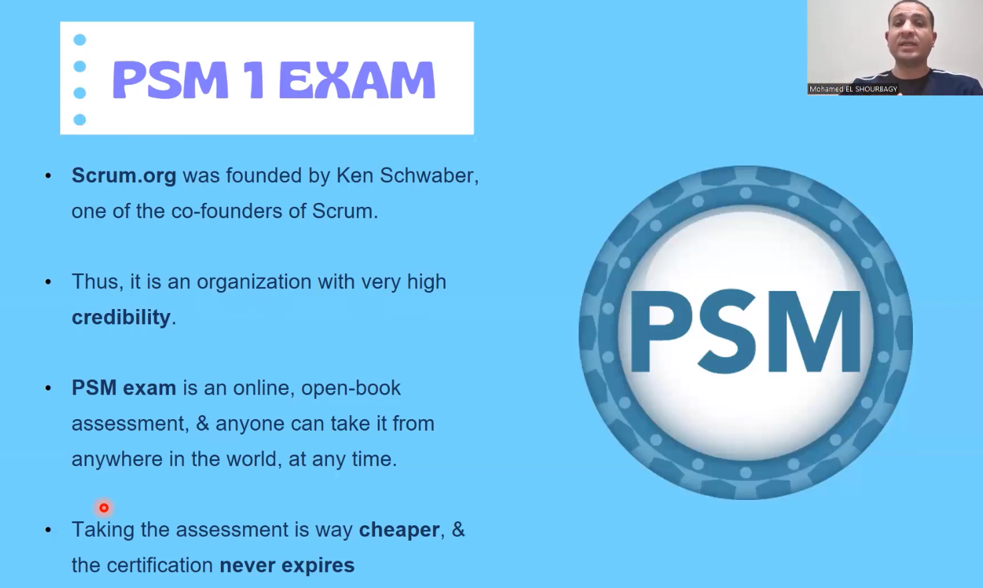

وبشكل عام الامتحان بيبقي معتمد علي الCONTENT بتاع ال Scrum Guid ودا Online Document تقدر تذاكر منه  
و واحد من كاتبين الكتاب دا ..هو صاحبنا Ken

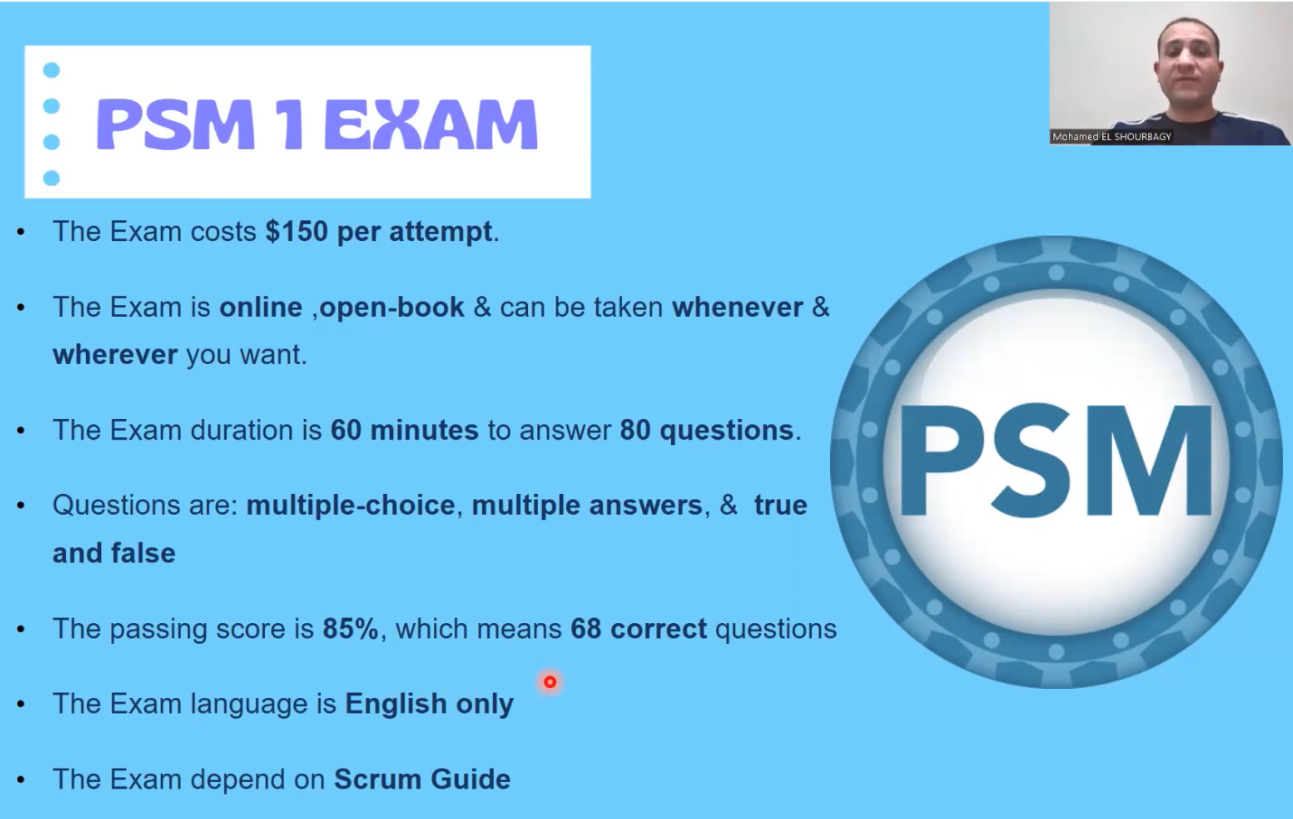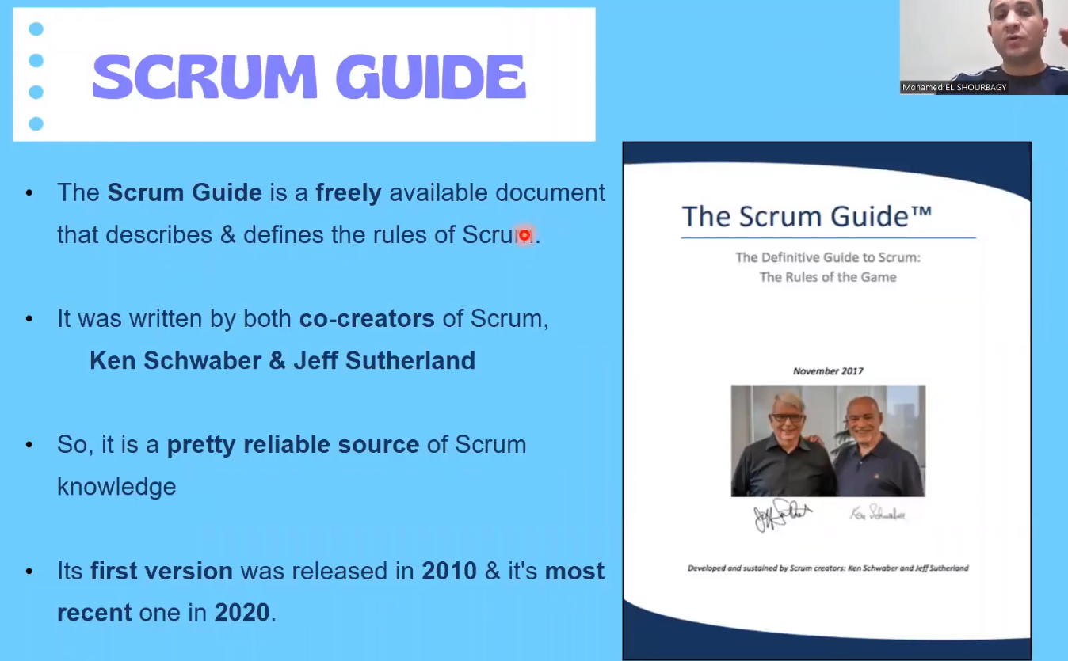

ودلوقتي هنتكلم بقي عن ال Agile و دي المفاهيم اللي هنتاولها عنه  
  
أولا : هو يعني أي Agile .. هل هو حاجه من اللي ف الصوره اللي قدامنا .. هو هو Technique معين مثلا ؟ او approach معين ؟  
لا ... Agile is a MindSet .. يعني طريقه تفكير في حل المشكلات و التعامل مع الأشياء بشكل افضل وانفع  
  
ف ممكن نقول مثلا ان ال Agile هو طريقه اننا ن manage بيها ال Projects بتاعتنا عن طريق اننا نقسم كل project ل حتت صغيره او أوجه صغيره نقدر نتعامل معاها و كمان نقدر نعمل الحاجات بطريقه افضل واسرع .. طب لو قابلتنا مشكله اعالجها ازاي ..وازاي اتعامل مع ال customer و ازاي اخليه يقدر يشوف الProject بتاعي خطوه بخطوه عشان ميجيش يزهقني بعد ما اخلص ... و ال Agile اتعمل اكتر انه يستخدم في مجال ال Software ولكن يمكن تطبيقه في شتي المجاللات لأننا قولنا ان ال Agile is a mindset

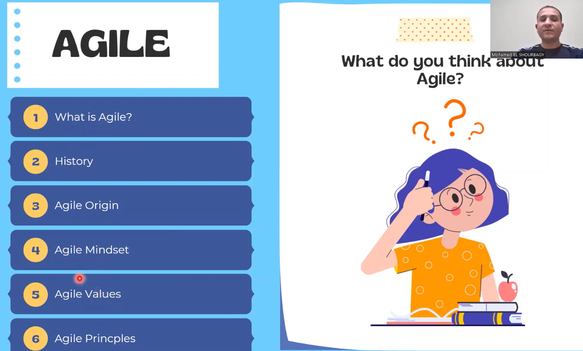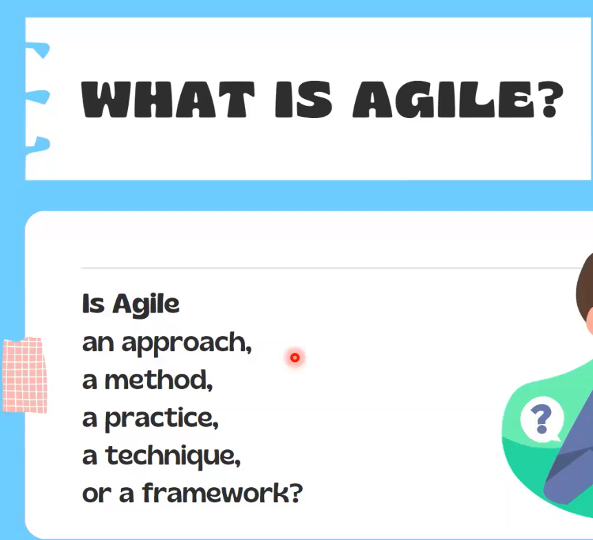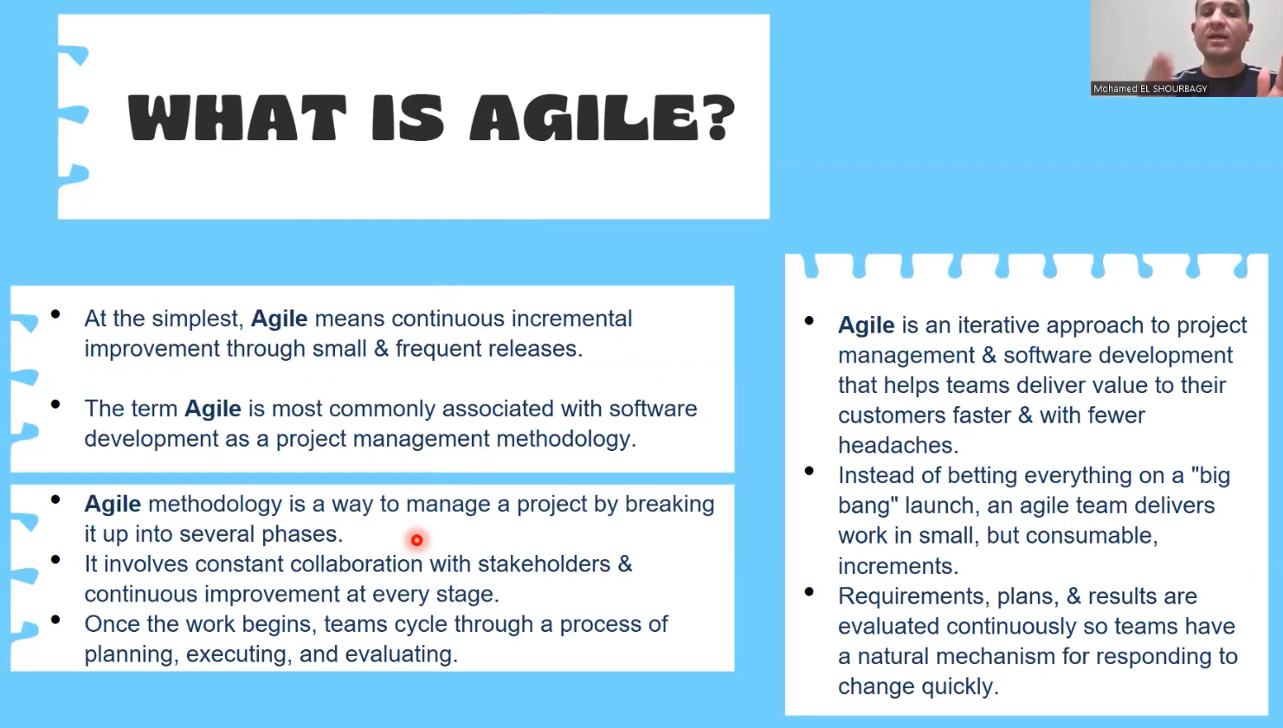

و دلوقتي هنتكلم عن تاني وتالت حاجه في ال Agile و هي ال History بتاعها و بدأت من فين ..أو ال Origin بتاعها  
لازم نبقي عارفين اننا في الأول خالص كنا شغالين ب Waterfall Methedology   
ودي كانت طريقه اننا نطلع بيها Product و لكن كان ليها عيوب ان   
1- كل قسم شغال لوحده و مش متعاونين   
2- ال user مش بيشوف غير ال Final Result .. ف الuser كدا بيشوف output بعد مده كيبره جدا   
3- و بالتالي لو فيه أي تعديل مطلوب ف هيبقي Cost عالي جدا   
4- متقدرش تروح لاي خطوه غير لما تخلص الخطوه الحاليه ... ودي كانت الخطوات بتاعته   
  
ولكن بعد كدا توصلنا ل ال iterative Methedology و دي كانت افضل شويه من ال waterfall   
لانها كانت بتخلي الuser يشارك معاه في الخطوه الحاليه اللي شغالين عليها ..ف نقدر نغير حاجه لو ال user عاوز  
لكن الoutput اللي خلصته حاليا برضوا لسه موصلش لل customer انه يستخدمه ويجربه   
  
ثم لجألنا ل ال incremental Methedology واللي كانت افضل من ال iterative  
لانها كانت بتدي جزء من ال softare اللي خلص .. لل user و يشتغل عليه ويجربه   
لكن مكنتش باخد منه FeedBack ... يعني لو عاوز يغير حاجه مكنتش بعملها   
  
وهنا بقي لجألنا لل Agile وهو حل كل المشكلات اللي فاتت   
باننا بنخلي ال user يشترك معانا في ال development و يقولنا رأيه و نعدل الحاجه و يقدر يشتغل علي ال software مش يستنا لحد ما كله يخلص  
   
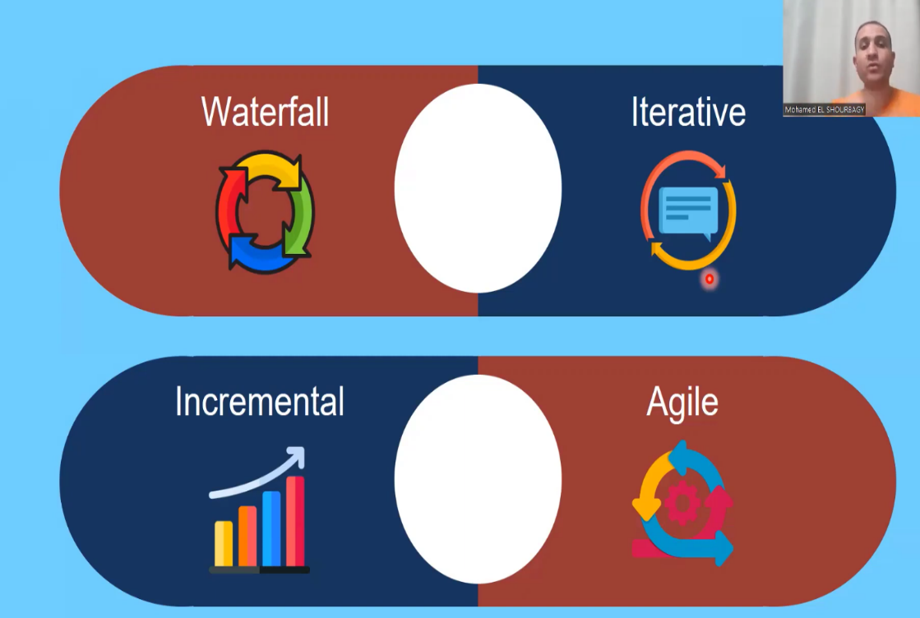

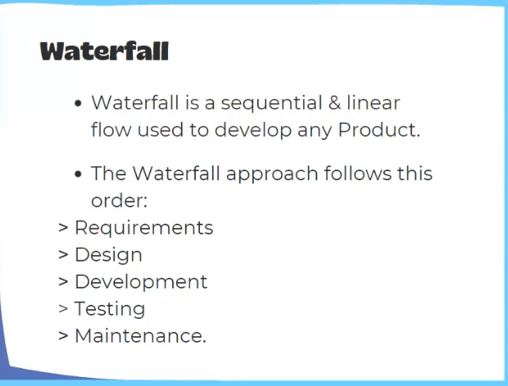

و دا تاريخ ال Agile   
بدأ بعده مراحل لحد ما وصل للشكل الحالي ... اول مرحله مثلا للراجل Deming ودا كان شغال في Toyota و عمل حاجه اسمها PDSA  
اختصار ل Planning -> Development -> study&analys - > Act ... act يعني اشوف الدنيا تمام زي ما كنت عاوز ولا لا

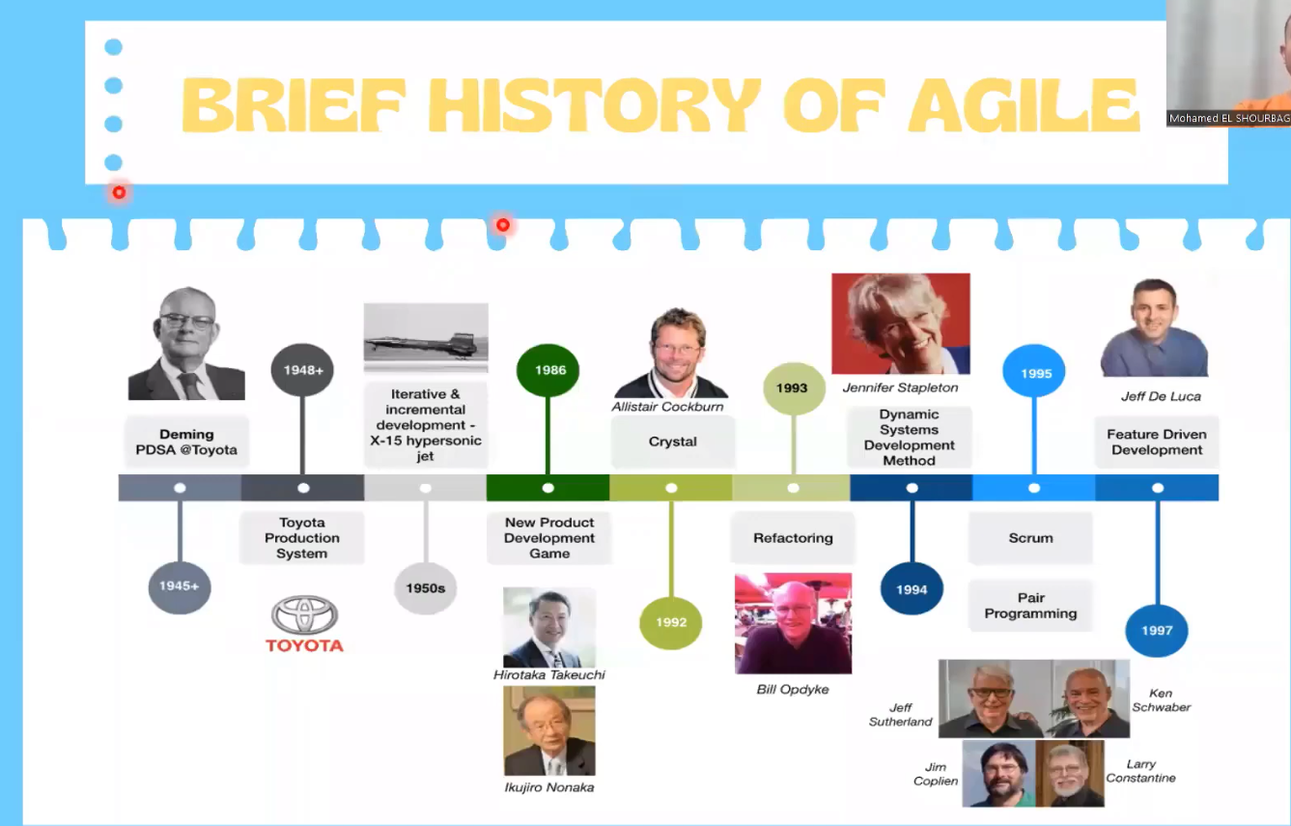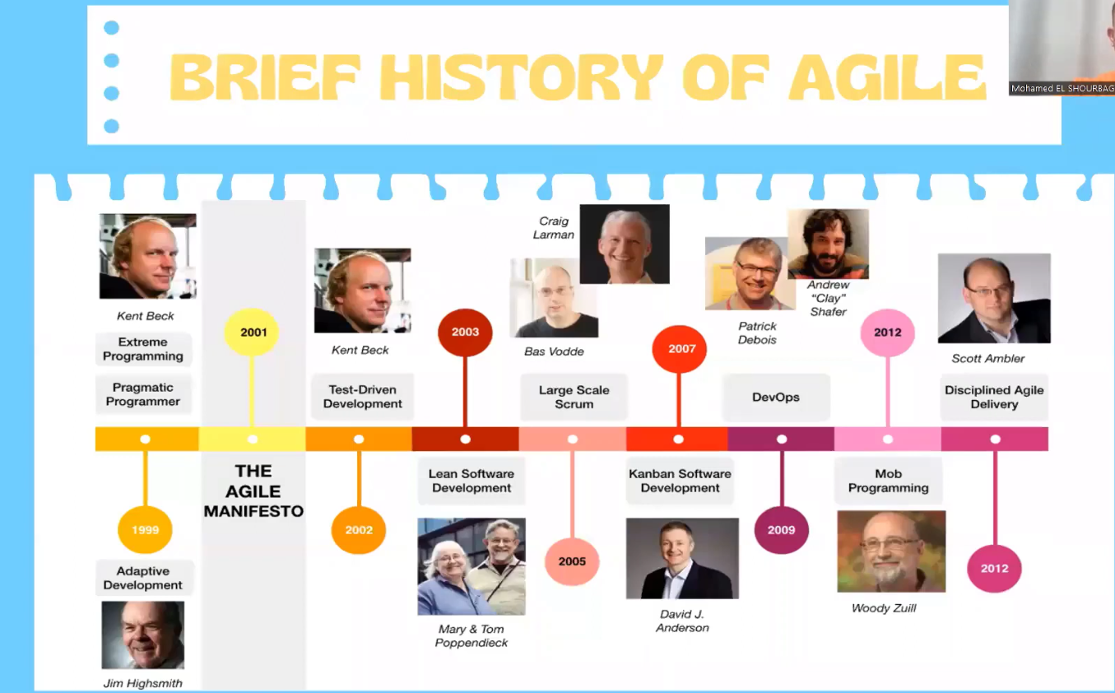

جميل ... ودلوقتي بقي هنتكلم عن ال Agile Mindset , Agile Values, Agile Principles  
أولا : احنا اتفقنا ان ال Agile مش حاجه معينه ..هو في الأساس Mindset يعني طريقه تفكير ولكن طريقه التفكير دي لازم تكون بتوصف من خلال 4 قيم و يمكن تعريفها من خلال 12 مبدأ . و في الاخر بتعملpractices كتيره عشان كل مره تحسن الأداء و بتستخدم scrum او Kanbanعشان تطبق ال Agile

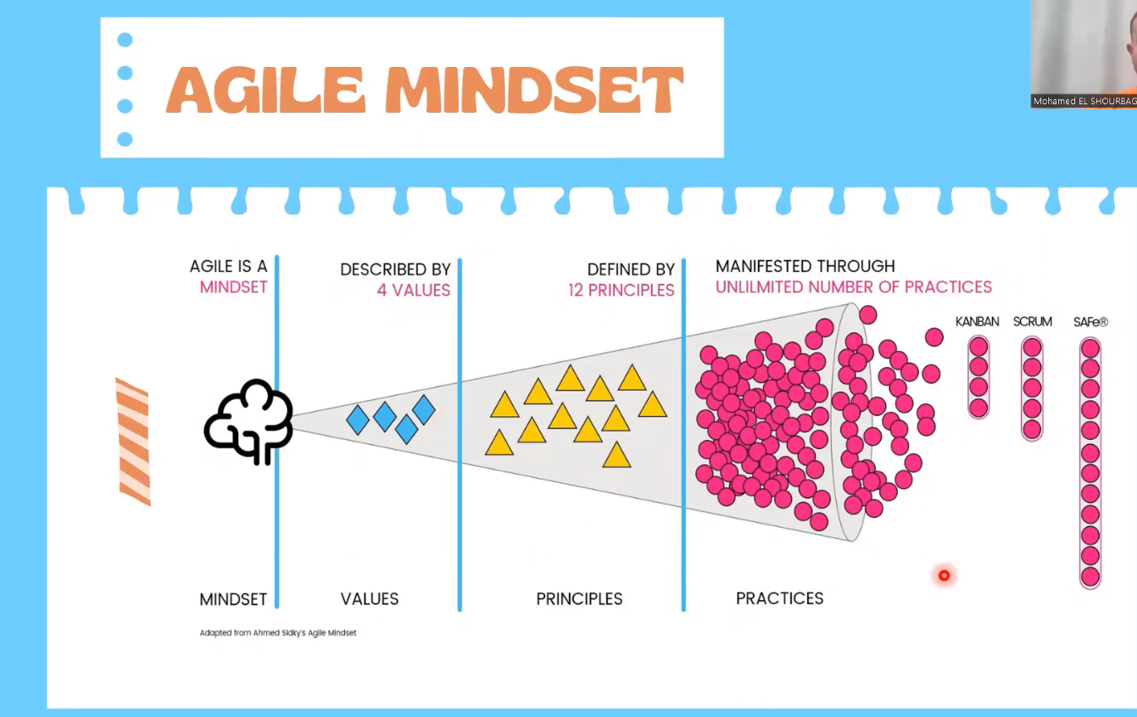

حلو .. خلينا بقي نقول أي هي ال Agile Values بتاعتنا : هما 4 زي ما اتفقنا ... ودلوقتي هنقول اننا بنvalues حاجه علي حساب حاجه تانيه   
1- بن value التعاون بين الافراد و الناس القائمه علي العمل ..اكتر من اننا نختار الtools نفسها او أي ال process اللي هنعمله   
وقبل ما نكمل .. انا بقول اننا بنvalue اللي ع اليسار ع اللي ع اليمين .. دا مش معناه ان اللي ع اليمين وحش! لا معناه ان اللي ع اليسار اهم منه  
2- بن value اننا نطلع للcustomet حاجه شغاله يجربها حتي لو صغير .. اكتر من اننا نهتم باننا نعمل Documentation شامله عن المشروع  
3- بنvalue اننا نتعاون مع الcustomer و نخليه satisfied ..اكتر من اننا نفضل نتخانق ونقوله لا دا مكانش ف العقد و دا كان في العقد وهكذا  
4- بن value اننا نغير الأشياء و نسير مع التغييرات اللي بتحدث ... اكتر من اننا نمشي علي خطه معينه ثابته  
  
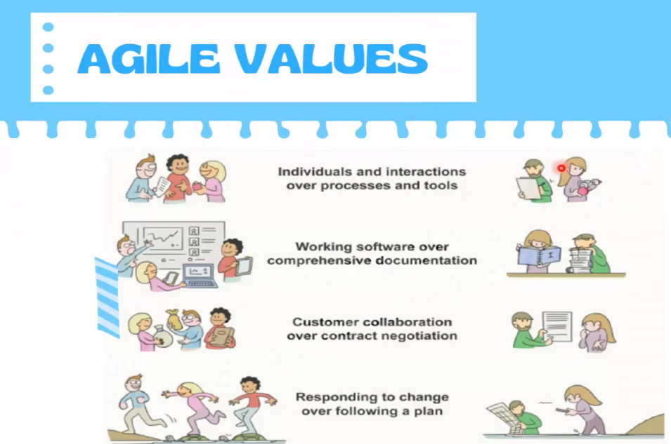

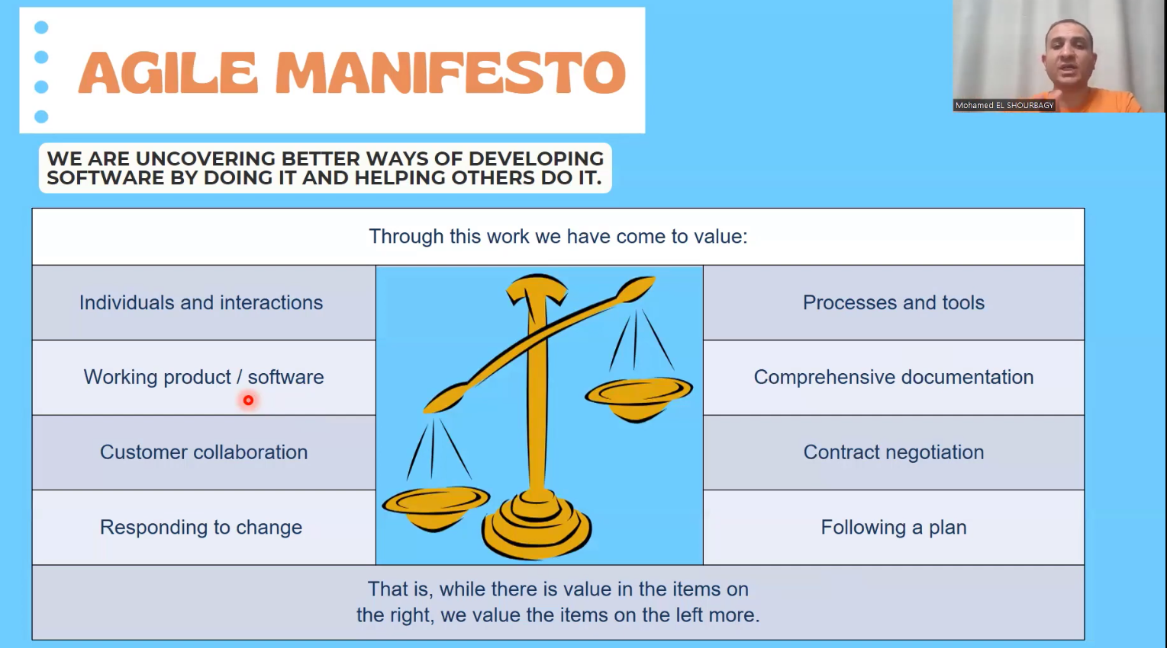

جميل يلا نتكلم عن ال 12 Principles بتوعنا ...او ال 12 مبدأ ... وهنحاول نreflect كل مبدأ تبع أني value عندنا   
1- أول مبدأ اننا لازم نرضي العميل عن طريق اننا نسلمه حاجه يجربها وبشكل مستمر ويقول الfeedback ويقولنا ونحلهاله  
2- تاني مبدأ اني أقبل التغييرات بتاعه العميل و التغييرات العموميه اللي ممكن تحصل ... Value4  
3- تالت مبدأ اني اسلم للcustomer حاجه يتيست بيها كل فتره محدد عشان يقدر يديني feedback .... Value2  
4- رابع مبدأ ان التيم كله يشتغل مع بعض ... وكذلك الcustomer معانا ... Value3  
5- الخامس اننا ندعم ونثق في التيم ككل .. عشان يبقوا motivated ويحققوا اكبر نتائج ... Value1  
6- سادس مبدأ ان كل الناس تتكلم وتقول أراءها ..سواء الناس اللي بتشتغل او حتي الcustomer ... ودا عكس الwaterfall ... Value1  
7- سابع مبدأ انك تدي للvustomer كل فتره حاجه شغاله يتست بيها .. Value2  
8- وتامن حاجه اننا نكون شغالين ب استمرار(سرعه ثابته) .. وكل فتره نديله حاجه يشوفها ويقول رأيه ....Value2  
9- تاسع حاجه ان يبقي عندي اهتمام بالتفاصيل المستمره .. زي اني اتاكد ان التيم technical excellent و الreq بحققها ولا لا ...Value4  
10- عاشر حاجه اني اخلي الدنيا simple بقدر الإمكان عشان اللي يجي يكمل بعد كدا يبقي فاهم ..ولو عنده تغير ميبقاش عندي highCOST .. Value4  
11- قبل الاخيره ان لازم التيم كله يبقي كفء ... لازم أي حاجه بيحتاجها التيم ..زي حد معين يعمل حاجه ..لازم اوفرها للبيئه دي ..Value1  
12- و الأخير اننا لما بنخلص بتبدأ بقي تشوف أي الخطوات اللي خلصت بسرعه واي اللي اخدت وقت .. واي التغييرات اللي حصلت .. واي اللي استخدمناه وساعدنا .. واي اللي استخدمناه وعطلنا ... هل حصل misunderstand ... وازاي عالجنا المشاكل اثناء الشغل

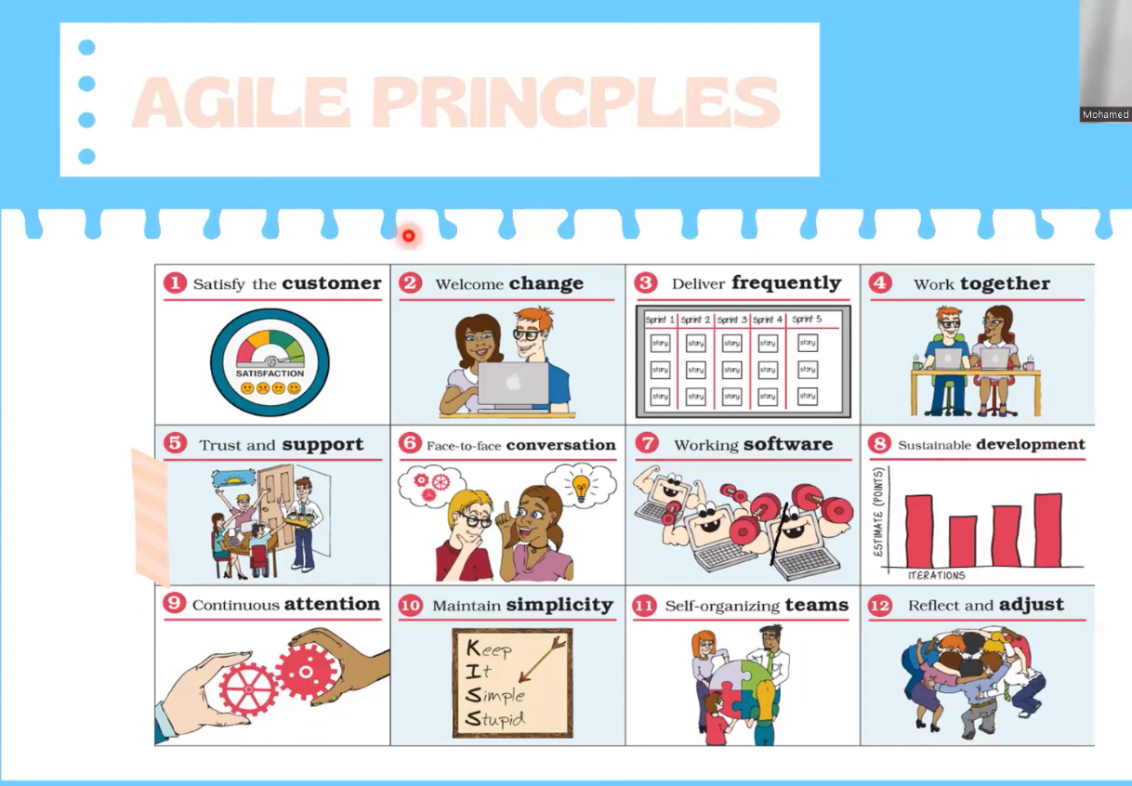

تعالي نreflect ال 12 مبدأ دول علي phase تانيه ...ف دلوقتي عندنا 4 عناصؤ اساسيه في أي بروجيكت .. الا وهو ال بروجيكت و البرودكت و المستخدم و العمليه اللي تم بيها عمل البروجيكت دا ..ف هنلاقي ان الProject بيreflect علي ال Principles دي .. ال 1و2و3و7و8  
  
وكذلك ال Product هيreflect علي   
  
وال People  
  
وأخيرا الProcess هتreflect علي

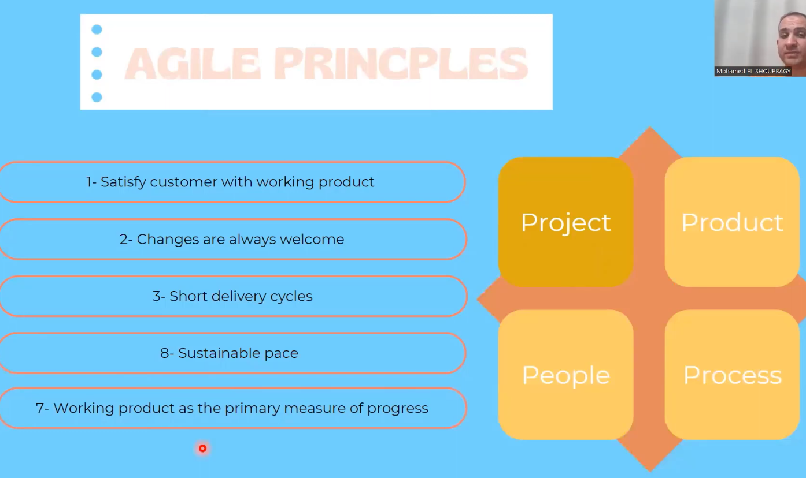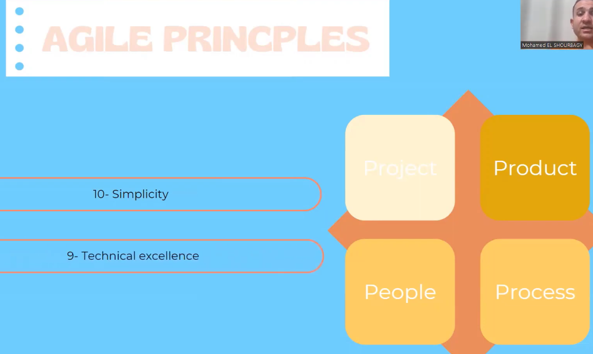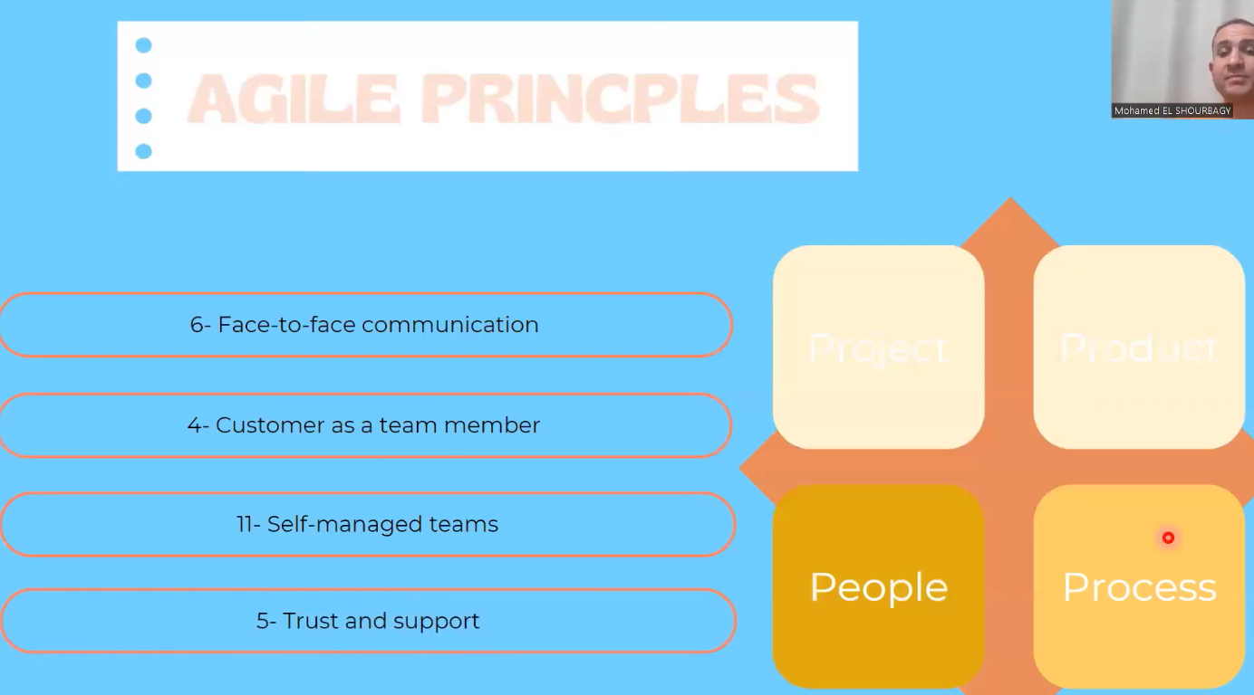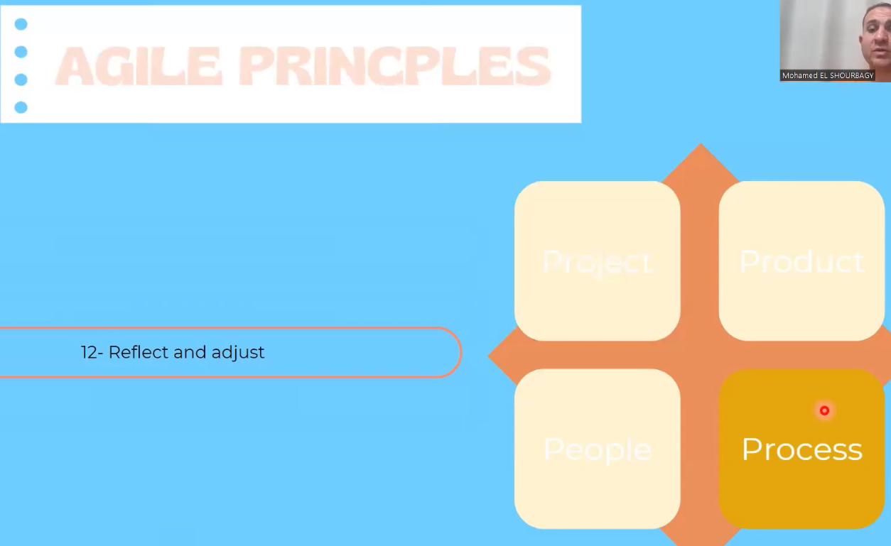

جميل لحد دلوقتي .. لو جينا بصينا علي الصوره العامه لحد دلوقتي هنلاقي ان ال Agile دا ليه 4 قيم و 12 مبدأ .. لما بتحققهم ..تبقي حققت الAgile بغض النظر بقي عن ال Tools اللي هتستخدمها عشان تحقق الAgile ... سواء مثلا كانت Scrum او Kanban او Crystal او أي حاجه   
واحنا حاليا هنتكلم عن الScrum اللي هي تعتبر اشهرهم ... و هي طريقه لتطبيق الAgile و ليها FRAMEWORK خاص بيها  
# لاحظ ان Agile و كل الsoftwares دي هي تحت الumbrella الكبيره وهي ال Lean Thinking   
 و ال Lean Thinking دا هو طريقه التركيز علي الحاجات المهمهوالمطلوبه و تجنب الحاجات اللي بتضيع وقت (Avoid Wasting Time)

